1. Junginio, kurio formulė I:
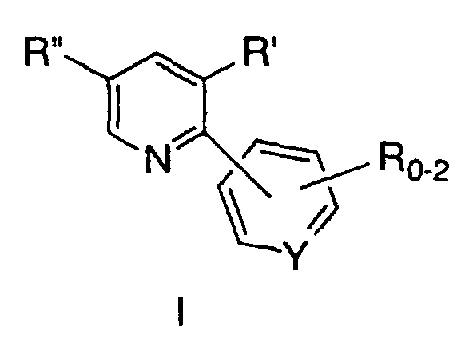
kurioje:
R grupės čia yra 0-2;
kiekviena R, R’ ir R’’, nepriklausomai, reiškia C₁₋₁₀alkilą, C₆₋₁₀arilą, aralkilą, halogeną, -S(O)_{m}H, -S(O)_{m}C₁₋₆alkilą, -S(O)_{m}arilą, nitro, amino, C₁₋₆alkilamino, di-C₁₋₆alkilamino, -S(O)_{m}NH₂, -S(O)_{m}C₁₋₆alkilą -S(O)_{m}NHC(O)CF₃ ir cianogrupę,
alkilo ir arilo grupės, ir aralkilo alkilo ir arilo dalys, -S(O)_{m}C₁₋₆alkilo, -S(O)_{m}arilo, C₁₋₆alkilamino, di-C₁₋₆alkilamino ir -S(O)_{m}NHC₁₋₆alkil grupės yra pasirinktinai pakeistos 1-3 grupėmis, parinktomis iš C₁₋₄alkilo, arilo, halogeno, hidroksilo, -S(O)_{m}H, -S(O)_{m}C₁₋₆alkilo, -CN, C₁₋₆alkoksi, amino, C₁₋₆alkilamino, di-C₁₋₆alkilamino, -S(O)_{m}NH₂, -S(O)_{m}NHC₁₋₆alkilo, -S(O)_{m}NHC(O)CF₃ ir ariloksigrupės;
Y yra C arba N;
ir m yra 0, 1 arba 2,
sintezės būdas, apimantis junginio, kurio formulė II:
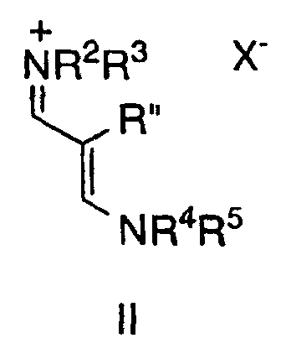
kurioje R² - R⁵, kiekviena nepriklausomai, reiškia C₁₋₆alkilą, arilą arba aralkilą, ir X⁻ reiškia tinkamą priešjonį,
reakciją su junginiu, kurio formulė III:
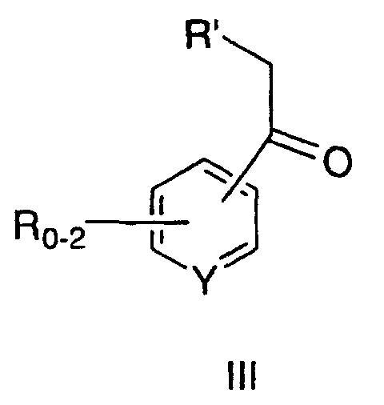
kurioje R, R’ ir Y yra kaip nurodyta anksčiau,
dalyvaujant bazei, ir gaunant junginį, kurio formulė I.

2. Būdas pagal 1 punktą, kuriame gaunamas junginys, kurio formulė I’:
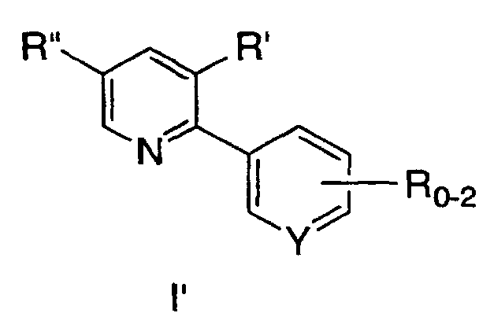
kurioje R, R’ ir R’’ yra kaip nurodyta pradžioje, reaguojant junginiui, kurio formulė II:
kurioje R² - R⁵ ir X⁻ yra kaip nurodyta pradžioje, su junginiu, kurio formulė III’:
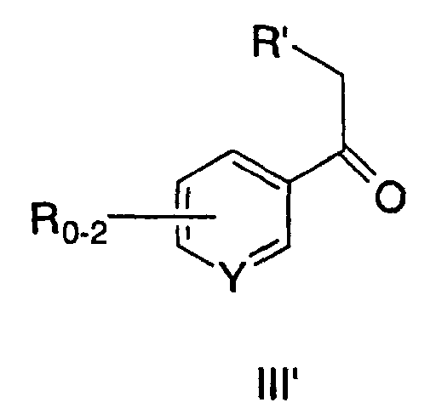
dalyvaujant bazei, ir gaunant junginį, kurio formulė I’.

3. Būdas pagal 1 punktą, kuriame čia yra viena R grupė ir yra C₁₋₁₀alkilas, C₆₋₁₀arilas, aralkilas, halogenas, -S(O)_{m}H, -S(O)_{m}C₁₋₆alkilas, -S(O)_{m}aralkilas, -S(O)_{m}arilas, nitro arba ciano grupė.

4. Būdas pagal 3 punktą, kuriame čia yra viena R grupė ir yra C₁₋₁₀alkilas.

5. Būdas pagal 4 punktą, kuriame čia yra viena R grupė ir yra metilas.

6. Būdas pagal 2 punktą, kuriame čia yra viena R grupė ir yra metilas, prijungtas sekančiai:
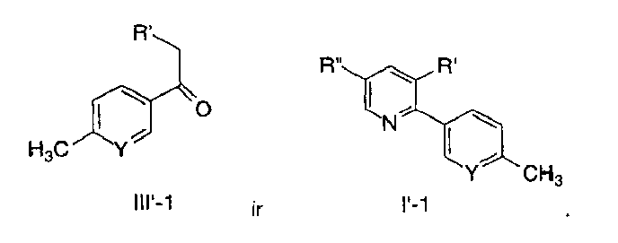

7. Būdas pagal 1 punktą, kuriame Y reiškia N.

8. Būdas pagal 1 punktą, kuriame R’ reiškia C₆₋₁₀arilą, pakeistą -S(O)_{m}C₁₋₆alkilu.

9. Būdas pagal 8 punktą, kuriame R’ reiškia fenilą, pakeistą 4’ padėtyje metansulfonilu.

10. Būdas pagal 1 punktą, kuriame R’’ yra parinktas iš C₁₋₁₀alkilo, C₆₋₁₀arilo, aralkilo, halogeno, -S(O)_{m}H, -S(O)_{m}C₁₋₆alkilo, nitro ir ciano grupės.

11. Būdas pagal 10 punktą, kuriame R’’ yra halogenas arba C₆₋₁₀arilas.

12. Būdas pagal 11 punktą, kuriame R’’ reiškia halogeną.

13. Būdas pagal 12 punktą, kuriame R’’ reiškia chlorą.

14. Būdas pagal 1 punktą, kuriame R² - R⁵ reiškia C₁₋₆alkilą.

15. Būdas pagal 14 punktą, kuriame R² - R⁵ reiškia metilą.

16. Būdas pagal 1 punktą, kuriame:
X⁻ reiškia narį, parinktą iš grupės, susidedančios iš: fosfatų; sulfatų; acetatų; perchloratų; boratų; antimonatų; halogenidų; benzoatų ir napsilatų.

17. Būdas pagal 16 punktą, kuriame X⁻ reiškia narį, parinktą iš grupės, susidedančios iš:
heksafluorfosfato; sulfato; mezilato; tozilato; triflato; acetato; trifluoracetato; perchlorato; tetrafenilborato; heksafluorantimonato; chlorido; bromido; fluorido; jodido; benzoato ir napsilato.

18. Būdas pagal 17 punktą, kuriame X⁻ reiškia heksafluorfosfatą.

19. Būdas pagal 17 punktą, kuriame X⁻ reiškia halogenidą.

20. Būdas pagal 19 punktą, kuriame halogenidu yra chloridas.

21. Būdas pagal 1 punktą, kuriame bazė yra parinkta iš grupės, susidedančios iš: Na ir K hidroksidų; Cs karbonato; Li, Na ir K C₁₋₆ alkoksidų; Li, Na ir K amidų, ir Li, Na ir K hidridų.

22. Būdas pagal 21 punktą, kuriame bazė yra parinkta iš grupės, susidedančios iš:
ličio izopropoksido, kalio t-butoksido, LHDMS, NaHMDS, LDA ir NaH.
23 2-chlor-1,3-bis(dimetilamino)trietinio heksafluorfosfatas.

24. Būdas pagal 1 arba 2 punktą, kur sintezuotas junginys yra
